The Liquor Library

Use-Case Specification: Registro Producto

Version 0.9

Revision History

|  |  |  |  |
| --- | --- | --- | --- |
| **Date** | **Version** | **Description** | **Author** |
| <dd/mmm/yy> | <x.x> | <details> | <name> |
|  |  |  |  |
|  |  |  |  |
|  |  |  |  |

Table of Contents

1. Use-Case Name 3

1.1 Brief Description 3

2. Flow of Events 3

2.1 Basic Flow 3

2.2 Alternative Flows 3

2.2.1 < First Alternative Flow > 3

2.2.2 < Second Alternative Flow > 3

3. Special Requirements 3

3.1 < First Special Requirement > 3

4. Preconditions 3

4.1 < Precondition One > 3

5. Postconditions 3

5.1 < Postcondition One > 3

6. Extension Points 3

6.1 <Name of Extension Point> 3

Use-Case Specification: Registro Producto

# Use-Case Name

## Brief Description

El propósito de este caso de uso es el alta de los productos que se podrán vender en el sistema.

# Flow of Events

## Basic Flow

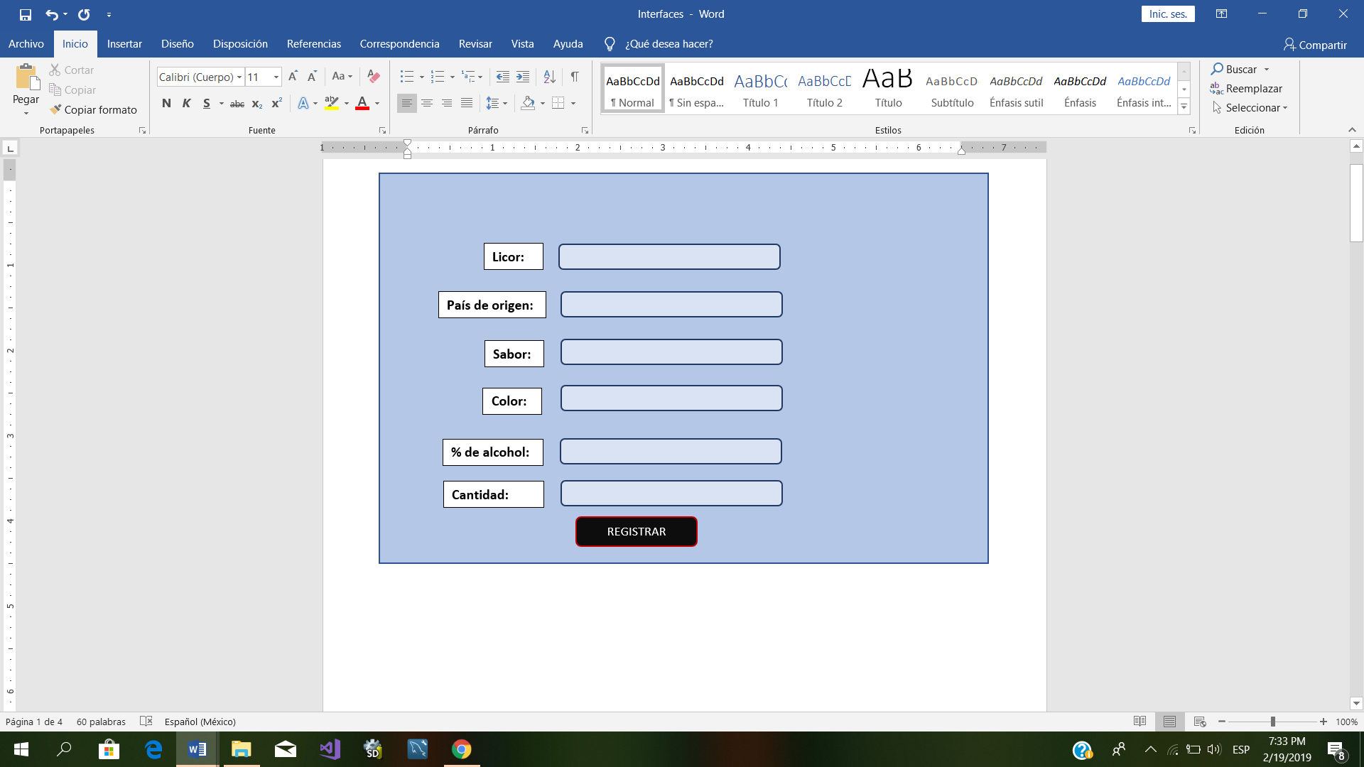

Esta es la ventana principal donde se podrá registrar los productos del sistema para la venta y administración de ellos, los pasos a seguir son los siguientes:

1. Ingresa Licor

El campo de licor tiene la capacidad de 25 caracteres.

Se ingresará el nombre del producto.



1. Ingresa país de origen

En este campo se puede seleccionar uno de los países ya establecidos en el sistema dando un clic en el país deseado.

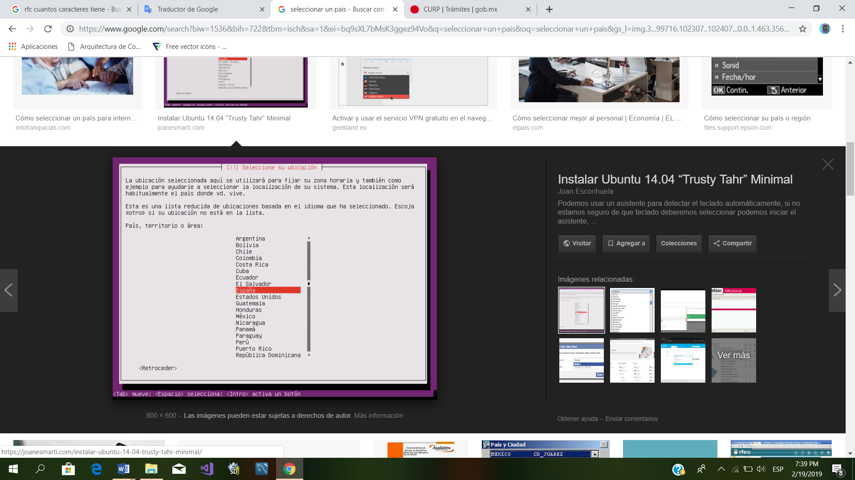

1. Ingresa el sabor

En este campo se ingresará el sabor del licor (soporta 20 caracteres).



1. Ingresa el color

Se ingresará el color del licor (soporta 20 caracteres).



1. Ingresa el % del alcohol

El campo solo soporta números con hasta dos decimales.



1. Ingresar cantidad

Se ingresa la cantidad de producto que se tiene en ese mismo momento (solo número enteros).



1. Registrar producto

Se presionará el botón de “Registrar” para el alta del producto en la base de datos.



## Alternative Flows

### < First Alternative Flow >

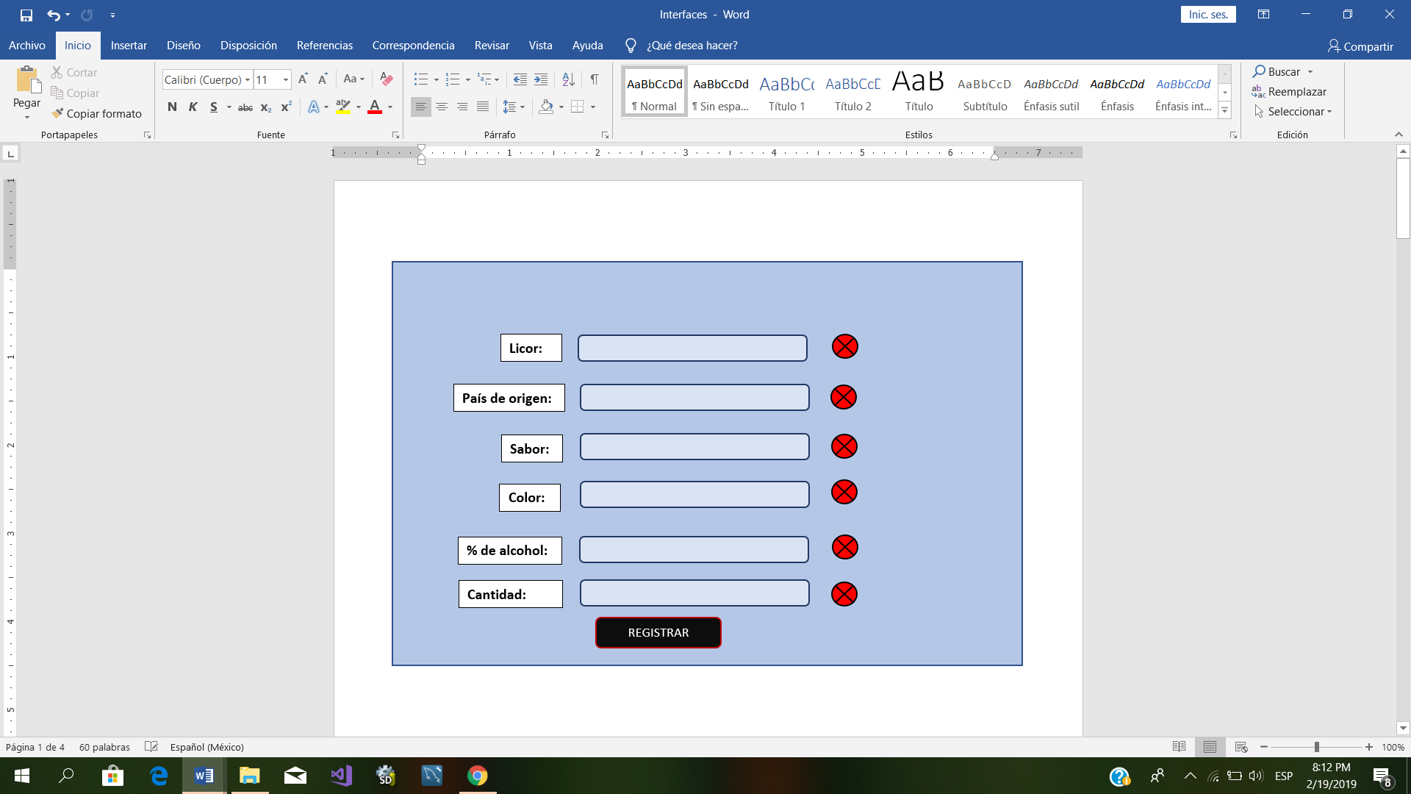

Cuando no se ingresa ningún dato en el campo del licor, el sistema marcará un error.

### < Second Alternative Flow >



Cuando no se ingresa ningún dato en el campo país de origen, el sistema marcará un error.

### < Third Alternative Flow >



Cuando no se ingresa ningún dato en el campo del sabor, el sistema marcará un error.

### < Fourth Alternative Flow >



Cuando no se ingresa ningún dato en el campo del color, el sistema marcará un error.

### < Fifth Alternative Flow >



Cuando no se ingresa ningún dato en el campo % de alcohol, el sistema marcará un error.

### < Sixth Alternative Flow >



Cuando no se ingresa ningún dato en el campo de cantidad, el sistema marcará un error.

### < Seventh Alternative Flow >

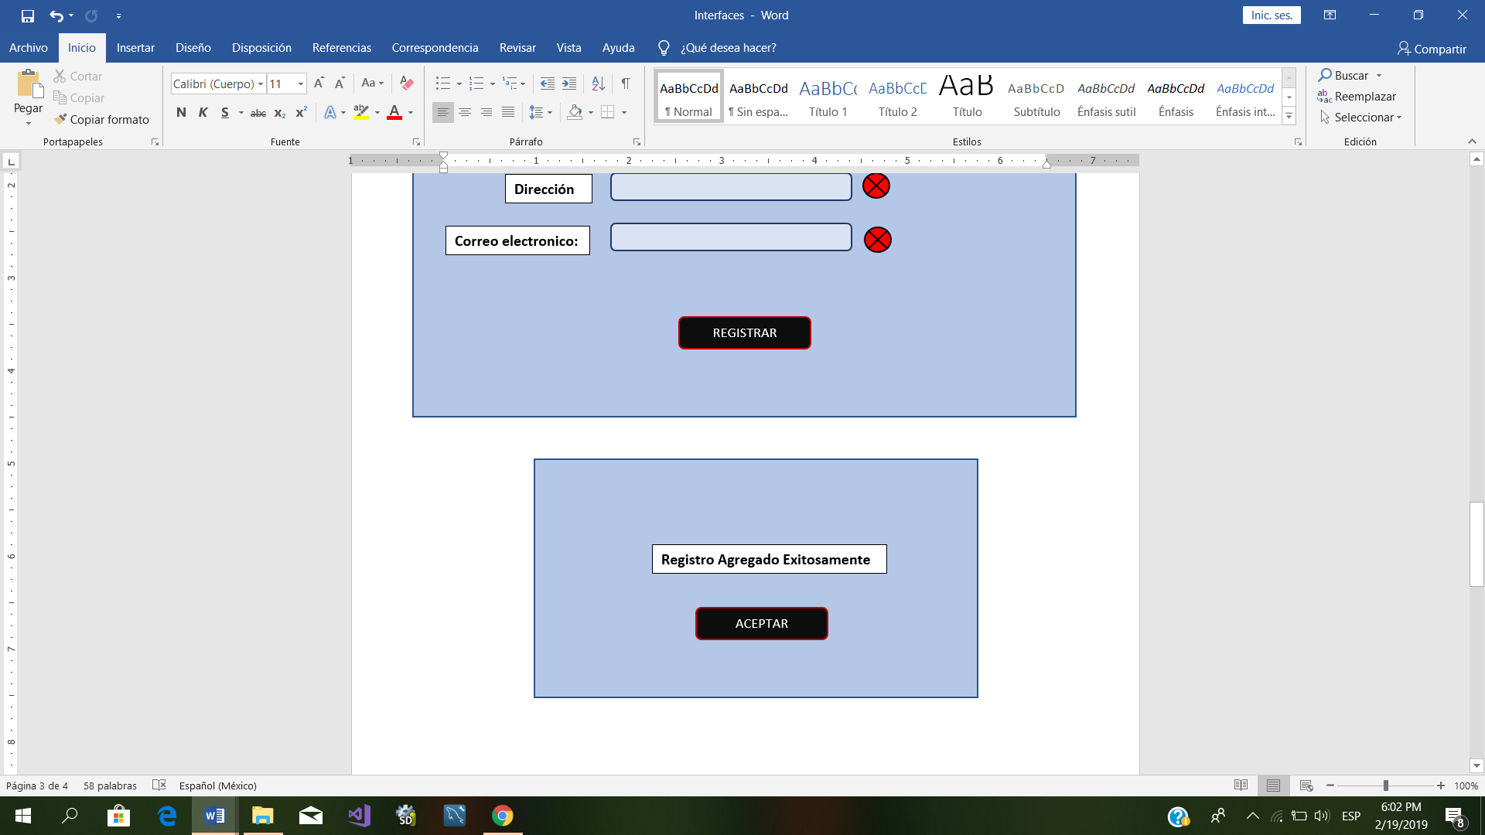

Cuando se ingresan los datos correctamente y se registra el producto, el sistema arrojará un mensaje donde confirma el registro del usuario.

# Special Requirements

## < First Special Requirement >

El sistema será desarrollado en C#.

## < Second Special Requirement >

Se utilizará Microsoft SQL server, para la base de datos.

# Preconditions

## < Precondition One >

# Postconditions

## < Postcondition One >

El sistema tendrá un nuevo producto en la base de datos.